СОГЛАСОВАН:  Педагогическим советом  МБДОУ «Детский сад №81»  протокол от « 02» сентября 2019 г. № 1 | УТВЕРЖДЕН:  приказом  МБДОУ «Детский сад № 81»  от «02»сентября 2019г. № 4
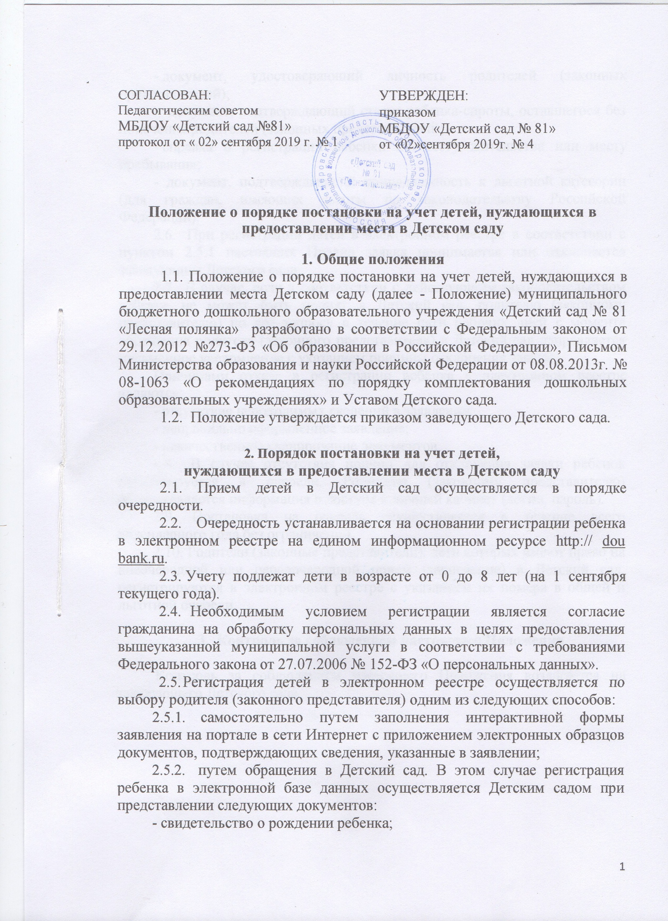

Положение о порядке постановки на учет детей, нуждающихся в предоставлении места в Детском саду

1. Общие положения
1.1. Положение о порядке постановки на учет детей, нуждающихся в предоставлении места Детском саду (далее - Положение) муниципального бюджетного дошкольного образовательного учреждения «Детский сад № 81 «Лесная полянка» разработано в соответствии с Федеральным законом от 29.12.2012 №273-Ф3 «Об образовании в Российской Федерации», Письмом Министерства образования и науки Российской Федерации от 08.08.2013г. № 08-1063 «О рекомендациях по порядку комплектования дошкольных образовательных учреждениях» и Уставом Детского сада.
1.2. Положение утверждается приказом заведующего Детского сада.

2. Порядок постановки на учет детей,
нуждающихся в предоставлении места в Детском саду
2.1. Прием детей в Детский сад осуществляется в порядке очередности.
- Очередность устанавливается на основании регистрации ребенка в электронном реестре на едином информационном ресурсе http:// dou bank.ru.
- Учету подлежат дети в возрасте от 0 до 8 лет (на 1 сентября текущего года).
- Необходимым условием регистрации является согласие гражданина на обработку персональных данных в целях предоставления вышеуказанной муниципальной услуги в соответствии с требованиями Федерального закона от 27.07.2006 № 152-ФЗ «О персональных данных».
- Регистрация детей в электронном реестре осуществляется по выбору родителя (законного представителя) одним из следующих способов:
- самостоятельно путем заполнения интерактивной формы заявления на портале в сети Интернет с приложением электронных образцов документов, подтверждающих сведения, указанные в заявлении;
- путем обращения в Детский сад. В этом случае регистрация ребенка в электронной базе данных осуществляется Детским садом при представлении следующих документов:
- свидетельство о рождении ребенка;
- документ, удостоверяющий личность родителей (законных представителей);
- документ, подтверждающий статус ребенка-сироты, оставшегося без попечения родителей (законных представителей);
- справка о регистрации ребенка по месту жительства или месту пребывания;
- документ, подтверждающий принадлежность к льготной категории (для граждан, имеющих льготы по законодательству Российской Федерации).
- При регистрации детей в электронном реестре в соответствии с пунктом 2.5.1 настоящих Правил заявка принимается или отклоняется заведующим Детского сада.
- В случае, если в соответствии с действующим законодательством ребенок не может быть принят в Детский сад, родителю (законному представителю) по его запросу в течение пяти рабочих дней с момента обращения родителя (законного представителя) в Детский сад направляется письменное уведомление с указанием причины отклонения заявки.
Причинами отказа в регистрации ребёнка в электронном реестре являются:
- отсутствие необходимых сведений в заявлении;
- неправильно оформленное заявление;
- некачественное сканирование документов.
- В случае отсутствия причин для отклонения заявки ребенок регистрируется в очереди. Родителю (законному представителю) предоставляется информация о доступе в личный кабинет (логин, пароль).
2.9. Постановка на очередь осуществляется в течение всего календарного года без ограничений.
2.10. Родители (законные представители), дети которых имеют право на внеочередной или первоочередной прием (зачисление) в Детский сад, регистрируются в электронном реестре с указанием их номера в общей и льготной очереди.

3. Контроль за соблюдением настоящего Положения

Контроль за соблюдением настоящего Положения возлагается на заведующего Детского сада.

